Atitit.互联网数据备份与存储与检索原理与概论attilax总结

1. 解决数据备份存储的出路：文章聚合与个性化阅读服务 1
1.1. 要求： 基于url的提交 1
1.2. 公开类似blog 1
1.3. 提供检索功能 1
2. 个性化阅读网站，（抓虾） 1
3. 典型：推酷 2
4. 鲜果是国内最大的个性化阅读服务提供商, 3
5. Rss在线 4
6. 手动添加url 4
7. 参考资料 4

解决数据备份存储的出路：文章聚合与个性化阅读服务
在线rss RSS 在线问答分享 以及公开网盘 永久存储的搜索引擎
Opml技术
OPML的英文全称是Outline Processor Markup Language,翻译成中文的意思是“大纲处理标记语言”。 OPML简介 OPML是建立在XML上的一种文件保存格式.

要求： 基于url的提交

公开类似blog

提供检索功能

个性化阅读网站，（抓虾）
目标用户是IT领域人群，能够自动聚合和分析来自新闻站点、博客、微博的内容
牛赞网

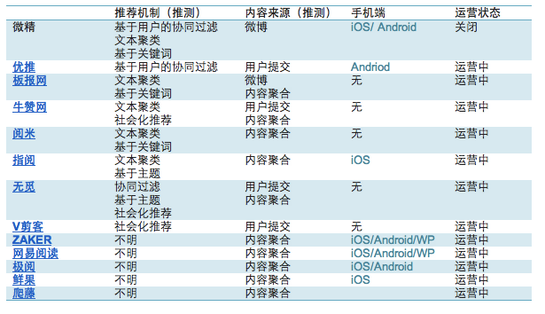

典型：推酷
光明正大的采集 留链接 告诉搜索引擎 “老子就是转载的，不是原创，更不是什么伪原创，老子做的是聚合 是用户体验 万罗天下好文”

360doc 靠用户自动转载 生成页面
推酷网这狗日的是靠工具24小时在采集页面 并更新自动（因为是伪静态且数据量又太大 更新的时候导致网站经常打不开）
ALEXA流量 每天15万 日搜索流量 1万多 这差距也忒大了。

推酷的商业模式
光明正大的采集 留链接 告诉搜索引擎 “老子就是转载的，不是原创，更不是什么伪原创，老子做的是聚合 是用户体验 万罗天下好文”
观察了这个站很久了 正在仿他的站
360doc 靠用户自动转载 生成页面
推酷网这狗日的是靠工具24小时在采集页面 并更新自动（因为是伪静态且数据量又太大 更新的时候导致网站经常打不开）
ALEXA流量 每天15万 日搜索流量 1万多 这差距也忒大了。
如果数据都是真实的 那么证明肯定有N多人直接输入网站进入网站。证明他推广的好，用户喜欢。
文章数量多+用户体验推广好+外链好=1万左右搜索IP 并不稀奇并没证明他SEO做的好
如果有1万个人每天能直接输入网站进入你网站，那你根本就不用太在意SEO 自然排名也不会差到哪里去

这个站我也关注过很长时间，当然并不是因为他的seo做得好，而是因为他的内容比较全面，其实人家和鲜果什么的是一样的，他们是把大量的科技类站点内容整合到一起，然后让用户想看哪个网站的内容不用一个个的去那个网站，直接在他网站看就行了，其实这个站SEO做的并没有怎么好，单纯的靠量取胜。

鲜果是国内最大的个性化阅读服务提供商,
聚合微博、博客、新闻、报刊杂志、免费小说、科技、互联网、体育、娱乐、时尚等精彩内容,为您带来如杂志般赏心悦目的阅读体验。

Rss在线
还有一些如
ZAKER，
网易阅读，
极阅，
鲜果，
爬藤等个性化阅读产品大多是以订阅网站的RSS为手段，显得更像是一个美化版的RSS阅读器。

一览网是一个基于RSS订阅的个性化阅读平台，多终端同步，一致流畅的阅读体验。适用于 iPhone, iPad, Android 以及PC浏览器。支持订阅RSS，微信，微博，知乎...以
有道阅读貌似可以，没测试，只看说明，但是必须登录才能看到。不好。。

手动添加url
推酷不支持
虎嗅不可。。但可以自己提交一个文章，类似blog
http://www.yilan.io 不支持。。
网易云，添加没反应，bug，可以添加rss url

参考资料
推酷网是怎么做SEO的？就靠转载文章就能导入这么多流量吗？不是说百度不喜欢大量转载文章的网站吗？ - 搜外问答.html

国内个性化阅读服务汇总 _ 互联网的那点事.html
个性化阅读，看上去很美.html
国内最好的 RSS 阅读器是什么？ - 谷歌阅读器（Google Reader） - 知乎.html

